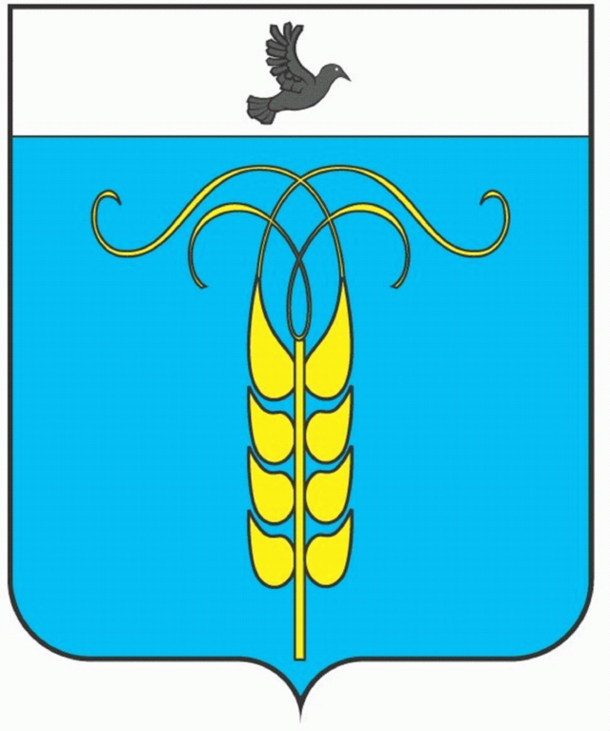

РАСПОРЯЖЕНИЕ

ПРЕДСЕДАТЕЛЯ СОВЕТА
ГРАЧЕВСКОГО МУНИЦИПАЛЬНОГО ОКРУГА
СТАВРОПОЛЬСКОГО КРАЯ

05 апреля 2022 года с. Грачевка № 15-р

О проведении голосования по проектам решений Совета Грачевского муниципального округа Ставропольского края путем проведения опроса депутатов без созыва заседания

В соответствии со статьей 65 Регламента работы Совета Грачевского муниципального округа Ставропольского края,
1. Провести голосование по проектам решений Совета Грачевского муниципального округа Ставропольского края:

- «О внесении изменений в Положение о муниципальном контроле на автомобильном транспорте, городском наземном электрическом транспорте и в дорожном хозяйстве в Грачевском муниципальном округе Ставропольского края, утвержденное решением Совета Грачевского муниципального округа Ставропольского края от 31 августа 2021 года № 102»;
- «Об утверждении положения о муниципальном контроле за исполнением единой теплоснабжающей организацией обязательств по строительству, реконструкции и (или) модернизации объектов теплоснабжения на территории Грачевского муниципального округа Ставропольского края».

2. Назначить проведение опроса депутатов по проекту решения Совета Грачевского муниципального района на 12 апреля 2022 года.

3. Подтвердить утвержденные проекты решений на ближайшем заседании Совета Грачевского муниципального района Ставропольского края 21 апреля 2022 года.

4. Настоящее распоряжение вступает в силу со дня его подписания.

Председатель Совета
Грачевского муниципального
округа Ставропольского края С.Ф. Сотников

